Tehtävä 1
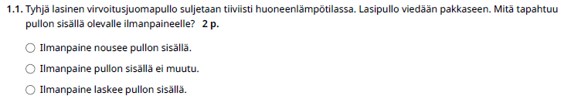
Ilmanpaine laskee pullon sisällä
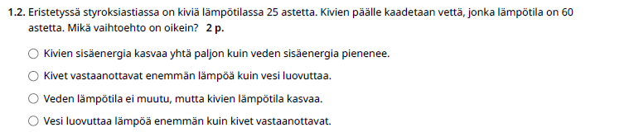
Kivien sisäenergia kasvaa yhtä paljon kuin veden sisäenergia pienenee
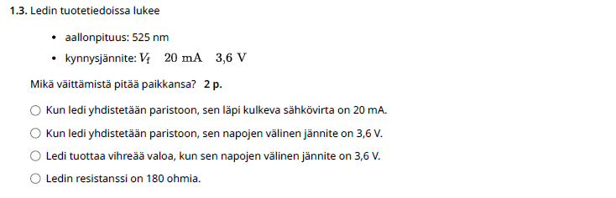
Ledi tuottaa vihreää valoa, kun sen napojen välinen jännite on 3,6 V
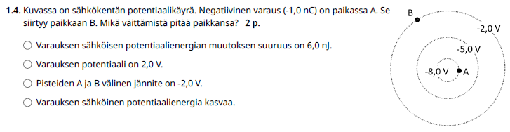
Varauksen sähköisen potentiaalienergian muutos on 6,0 nJ.
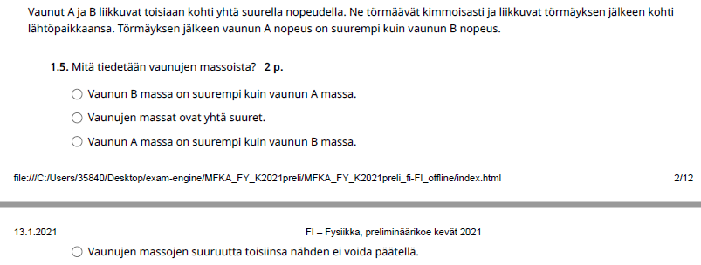
Vaunun B massa on suurempi kuin vaunun A massa.

Vaunuihin kohdistuvat impulssit ovat yhtä suuret.
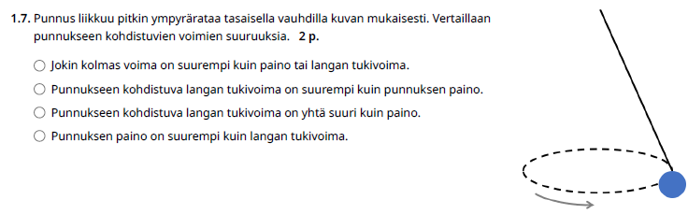
Punnukseen kohdistuva langan tukivoima on suurempi kuin punnuksen paino.
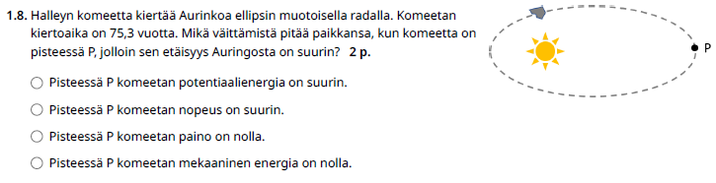
Pisteessä P komeetan potentiaalienergia on suurin.
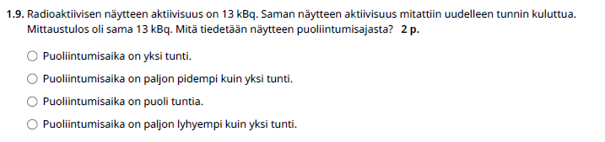
Puoliintumisaika on paljon pidempi kuin yksi tunti.
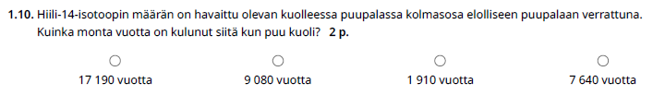
9 080 vuotta
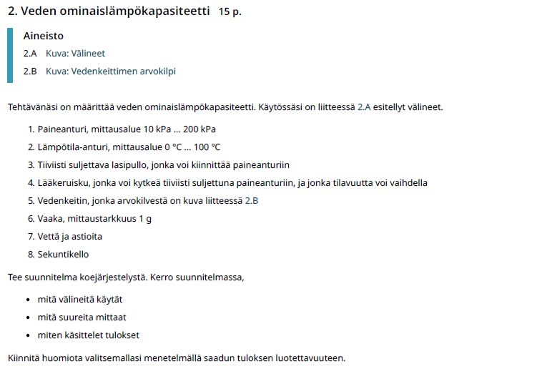Ominaislämpökapasiteetti (c) ilmaisee aineen kyvyn varastoida lämpöenergiaa. Aineeseen siirtyvä lämpömäärä lasketaan kaavalla
$$Q=cm∆T$$
2 p.
Vedenkeittimellä lämmitettäessä veteen siirtyy lämpöä tunnetulla teholla
$$P=\frac{Q}{∆t}$$
2 p.
Ominaislämpökapasiteetti voidaan siis määrittää mittaamalla lämpötilan muutosta ajan suhteen.
$$P=\frac{cm∆T}{∆t}$$
$$c=\frac{P∆t}{m∆T}$$
2 p.
Huomaa tässä kohdassa, mistä kaikesta voi saada/menettää pisteitä!
Veden massa mitataan vaa’alla.
Vedenkeittimen teho nähdään arvokilvestä.
Aikaa mitataan sekuntikellolla.
Lämpötilaa mitataan lämpömittarilla.
4 p.
Useiden mittauspisteiden käyttö parantaa tuloksen luotettavuutta. Tehdään graafinen esitys lämpötilasta ajan funktiona. Tämä noudattaa yhtälöä
$$T=\frac{P}{cm}⋅t$$
Sovitetaan tuloksiin suora, jonka kulmakerroin on $k=\frac{P}{cm}$.
Lasketaan $c=\frac{P}{km}$
(Suoran sovituksen ohella hyväksytään myös kahden lämpötilan avulla laskettu ominaislämpökapasiteetti, kunhan suoritetaan toistomittauksia.)
5 p.
Jos lasketaan ilman suoran sovitusta kahden pisteen avulla, viimeisestä kohdasta 3 p.

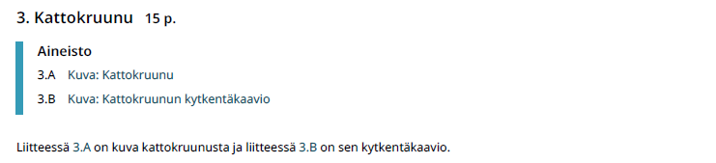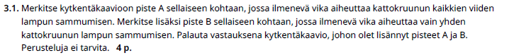
Piste A jommassa kummassa johtimessa jännitelähteeltä kattokruunulle, 2p
Piste B jossain yksittäiseen polttimoon vaikuttavassa johtimessa, 2p
Esimerkiksi
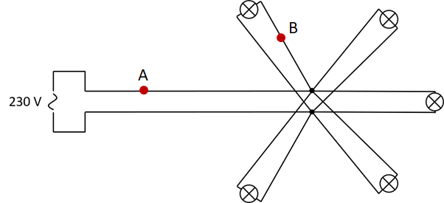
Tehot lasketaan yhteen, eli kokonaisteho $5⋅5,5 W≈28 W$ 1p
$P=UI$ 1p
$I=P/U=27,5 W/230 V=0,1195652 A≈0,12 A$
Virta ratkaistu 1p
Vastaus oikein 1p
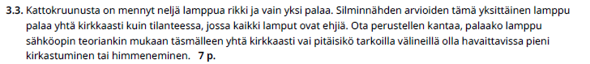
Pistorasian napojen välinen jännite on 230 V. Huomaa, että ilmoitetut arvot ovat aina tehollisia arvoja, mikäli ei asiaa ei ilmoiteta toisin. Pistorasian ja kattokruunun välillä on johdin, jonka päiden välillä on jännitehäviö $U_{J}$ 1p
Polttimoon menee edestakaisin johdin, jossa on molempiin suuntiin jännitehäviötä. Polttimon jännitehäviö on $U$, Kirchhoffin II lain mukaisesti suljetun virtapiirin jännitteiden summa on nolla. Siis johtimien ja polttimon jännitteiden summa on 230 V.
$230 V - U_{J}-U-U_{J}=0$ 2p
(Jos epämääräisempi ilmaisu esim. vain todettu, että johtimessa tapahtuu jännitehäviö, 1p)
Lampun jännitteeksi jää $U=230 V - 2U_{J}$
Ohmin lain mukaan $U_{J}=RI$, missä $I$ on johtimessa kulkeva virta ja $R$ johtimen resistanssi 1p
$I$ on pienempi tilanteessa, jossa vain yksi lamppu loistaa 1p
Siten $U_{J}$ on pienempi myös ja $U$ suurempi 1p
Lampun napojen välillä olevan jännitteen ollessa suurempi lampun kirkkaus kasvaa 1p
Huomautus! Opettajien mielestäkin 2.c oli erikoisen haastava tehtävä kokeen alkuun.
Jos olettaisi, että johtimien resistanssi on pieni, niin voisi tarkistella kokonaisresistanssin muuttumista ja siten kokonaisvirran muuttumista…..
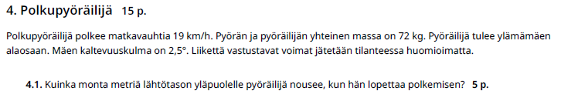Pyöräilijän liike-energian muuntuu potentiaalienergiaksi. (pelkkä energiaperiaate ei riitä) (1 p.)
$$E_{k}=E_{p}$$
$\frac{1}{2}mv^{2}=mgh$ (1 p.)
$h=\frac{v^{2}}{2g}$ (1 p.)
$$v=\frac{19}{3,6} m/s$$
$$g=9,81 {m/s}^{2}$$
$h=1,41972 m≈1,4 m$ (2 p.)
Pyöräilijään vaikuttavat voimat pinnan suunnassa ovat painon kaltevan tason suuntainen komponentti $G_{x}$ sekä renkaiden ja pinnan välinen kitka $F_{μ}$. Tason suunnassa vaikuttavat voimat ovat yhtä suuret ja vastakkaissuuntaiset, koska pyörä liikkuu ylöspäin tasaisella nopeudella.
Dynamiikan peruslain mukaan
$${\underline{G}}_{x}+{\underline{F}}_{μ}=\underline{0}$$
$$-G_{x}+F_{μ}=0$$
$F_{μ}=G_{x}$ (3 p.)
Painon pinnan suuntainen komponentti saadaan painon ja mäen kaltevuuskulman $θ$ avulla siten, että
$G_{x}=Gsin θ .$ (1 p.)
Vakiovoiman tuottama teho
$P=Fv$ (1 p.)
$P=F_{μ}v$ (1 p.)
$$P=Gsin θ ⋅v$$
Painon määritelmä
$$G=mg$$
$P=mgsinθ ⋅v$ (2 p.)
$$m=72 kg$$
$$g=9,81 {m/s}^{2}$$
$$θ=2,5°$$
$$v=\frac{19}{3,6} m/s$$
$P=162,604 W≈160 W$ (2 p.)
TAI
Tehon määritelmä
$P=\frac{W}{t}$ (1 p.)
Pyöräilijä tekee työtä potentiaalienergian kasvattamiseksi
$P=\frac{E_{p}}{t}=\frac{mgh}{t}$ (3 p.)
Korkeus voidaan ilmoittaa kuljetun matkan $s$ ja tason kaltevuuskulman $θ$ avulla
$h=ssin θ$ (2 p.)
Tehon määritelmä saadaan muotoon
$P=\frac{mgssin θ }{t}=mgsin θ ⋅\frac{s}{t}$
Nopeuden määritelmä tasaisessa liikkeessä
$$v=\frac{s}{t}$$
$P=mgsin θ ⋅v$ (2 p.)
$$m=72 kg$$
$$g=9,81 {m/s}^{2}$$
$$θ=2,5°$$
$$v=\frac{19}{3,6} m/s$$
$P=162,604 W≈160 W$ (2 p.)

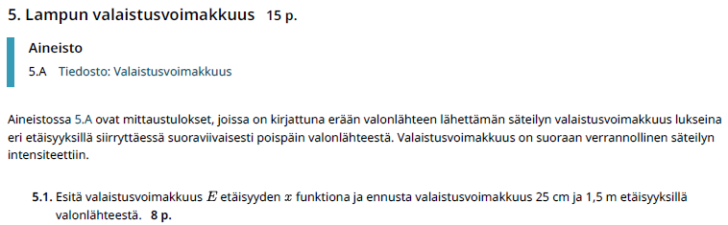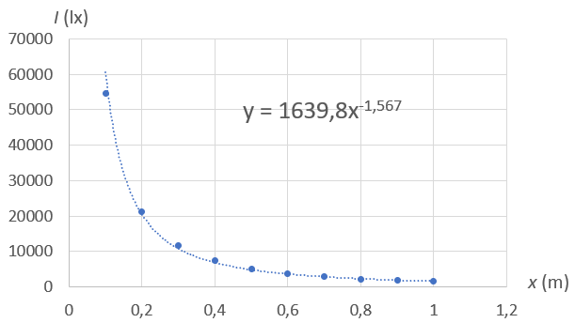

Sovitteen yhtälöön voidaan sijoittaa x:n paikalle pyydetyt etäisyydet. 25 cm etäisyydellä saadaan arvo
$$1639,8⋅{0,25}^{-1,567}=14395,2...$$
Valaistusvoimakkuus on tällä etäisyydellä siis noin 14 400 lx.
Vastaavasti etäisyydellä 1,5 m:
$$1639,8⋅{1,5}^{-1,567}=868,6...$$
Valaistusvoimakkuus 1,5 m etäisyydellä on siis noin 870 lx
Vaihtoehtoinen kuvaaja Loggerprolla:
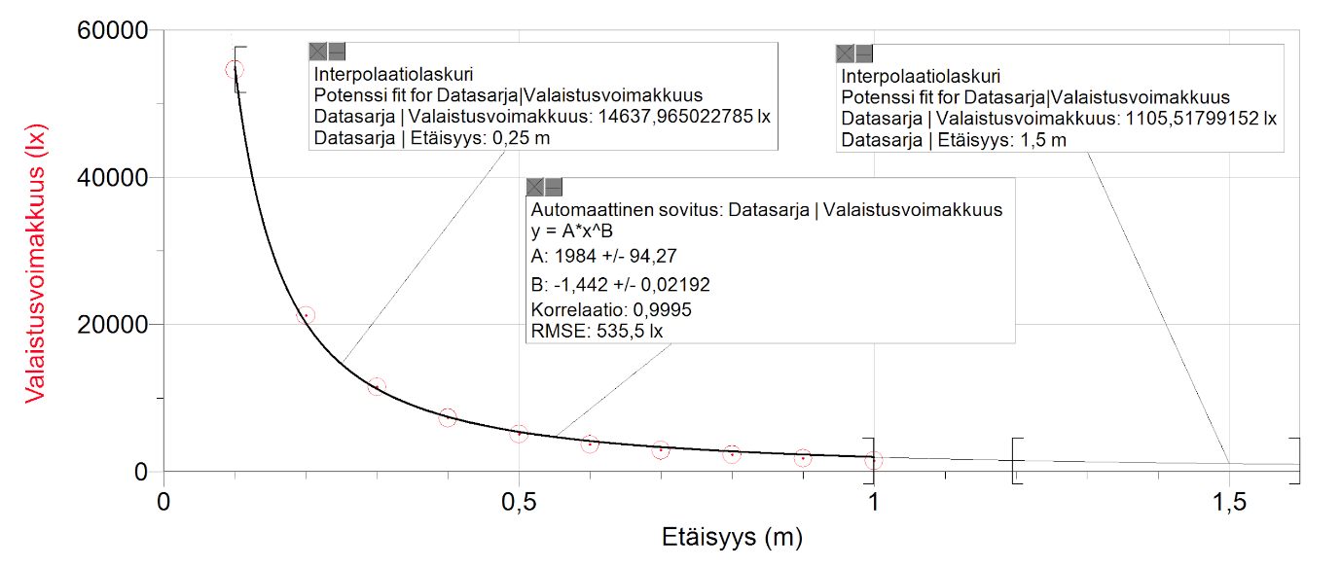
Huomaa loggerista löytyvä interpolaatiolaskuri.
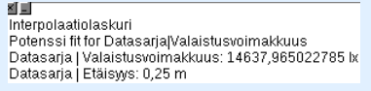

Pisteytys:
diagrammi 1p
Akselit oikein päin 1p
Akselit nimetty 1p
Jokin järkevä sovite tehty 1p
Interpolointi valaistusvoimakkuudelle 25 cm etäisyydellä järkevä 1p
Ekstrapolointi valaistusvoimakkuudelle 1,5 m etäisyydellä järkevä 1p
Valaistusvoimakkuudet päätelty hyödyntämällä koko aineistoa, joko sovitteen yhtälön avulla tai graafisesti 1p
Pyöristystarkkuudet järkevät 1p
Tässä 5.2 kohdassa tehtävän laatija saattaa vihjata, että kannattaa kokeilla muullakin sovitteella kuin kääntäen verrallisuudella etäisyyden neliöön.
Valonlähteen intensiteetti tietyllä etäisyydellä tarkoittaa valonlähteen tehoa jaettuna pinta-alalla, jolle säteily on jakautunut kyseisellä etäisyydellä: $I=\frac{P}{A}$. Jos valonlähde on pistemäinen, pinta-ala on pallon pinta-ala $4πr^{2}$. Tällöin intensiteetti on kääntäen verrannollinen etäisyyden neliöön.
Valaistusvoimakkuuden sanottiin olevan suoraan verrannollinen intensiteettiin. Näin ollen myös sen pitäisi olla kääntäen verrannollinen etäisyyden neliöön, jos valonlähde olisi pistemäinen.
Mittaustuloksiin parhaiten sopinut malli oli $I=I_{0}x^{-1,567}$. Ei siis $x^{-2}$. Tulokset eivät noudata pistemäisen valonlähteen mallia, joten valonlähde ei ollut pistemäinen.
Pisteytys:
Intensiteetin määritelmä 1p
Pallon pinta-ala 1p
Todettu kääntäen verrannollisuus etäisyyden neliöön pistemäiselle valonlähteelle 1p
Valaistusvoimakkuuden pitäisi myös olla kääntäen verrannollinen etäisyyden neliöön 1p
Ei ollut sitä 1p
Ei ollut pistemäinen 2p (perustelematta ei voi saada näitä pisteitä)

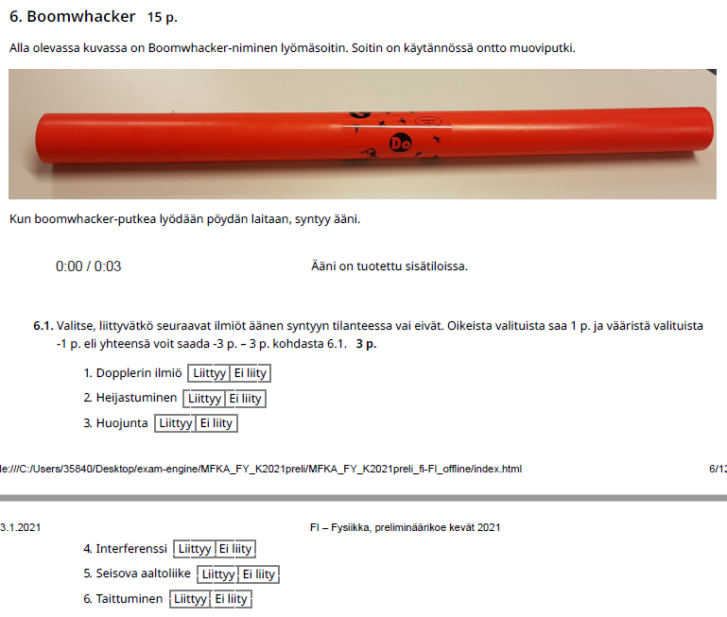
- Ei liity
- Liittyy
- Ei liity
- Liittyy
- Liittyy
- Ei liity
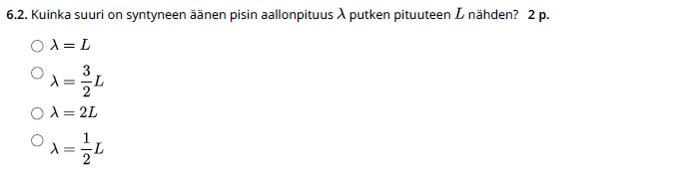
2L
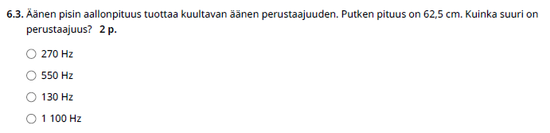
270 Hz

Äänen taajuus on matalampi kuin sisätiloissa.
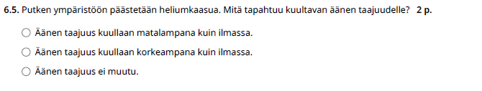
Äänen taajuus kuullaan korkeampana kuin ilmassa.
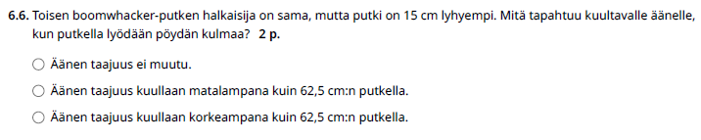
Äänen taajuus kuullaan korkeampana kuin 62,5 cm:n putkella.
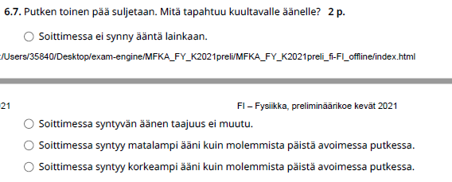
Soittimessa syntyy matalampi ääni kuin molemmista päistä avoimessa putkessa.
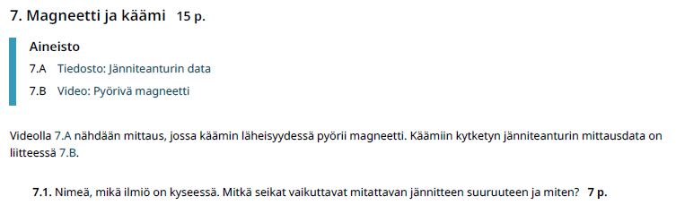
- Kyseessä on sähkömagneettinen induktio
- Magneetin pyöriminen aiheuttaa jatkuvan muutoksen käämin läpäisevässä magneettivuossa.
- Induktiojännite noudattaa induktiolakia $e=-N\frac{∆Φ}{Δt}=-N\frac{∆(BA)}{Δt}$
- Käämiin indusoituva jännite on suoraan verrannollinen käämin kierrosten lukumäärään.
- Käämiin indusoituva jännite on suoraan verrannollinen magneetin magneettivuon tiheyteen.
- Käämiin indusoituva jännite on suoraan verrannollinen käämin poikkipinta-alaan.
- Käämiin indusoituva jännite on suurin, kun kulmanopeus / pyörimisnopeus on suurin. Tällöin magneettivuon muutosnopeus on suurin.
Huomaa, että induktiolain kaava paljastaa, mistä induktiojännite sriippuu.
ja lisäksi jännite mahdollistaa virran.
*Magneettivuon muutos unohtuu helposti mainita*
1 p. / kohta. Riippuvuudet voidaan perustella myös generaattorin jännitteen huippuarvon lausekkeen $ê=2πfNAB$
Ratkaistaan magneettivuon tiheys generaattorin huippujännitteen lausekkeen perusteella.
$$ê=2πfNAB$$
Tarkastellaan jännitteestä yhden jakson kestoa välillä 2,08…2,98 s.
Kolme jännitteen ääriarvoa ovat tällä välillä -0,3363 V, 0,3238 V ja -0,3111 V. Huippujännite on näiden itseisarvojen keskiarvo 0,3237 V. Hyväksytään myös vastaus, joka on ratkaistu yhden huippujännitteen avulla.
Jaksonaika on 0,90 s, joten taajuus on sen käänteisluku 1,111 Hz
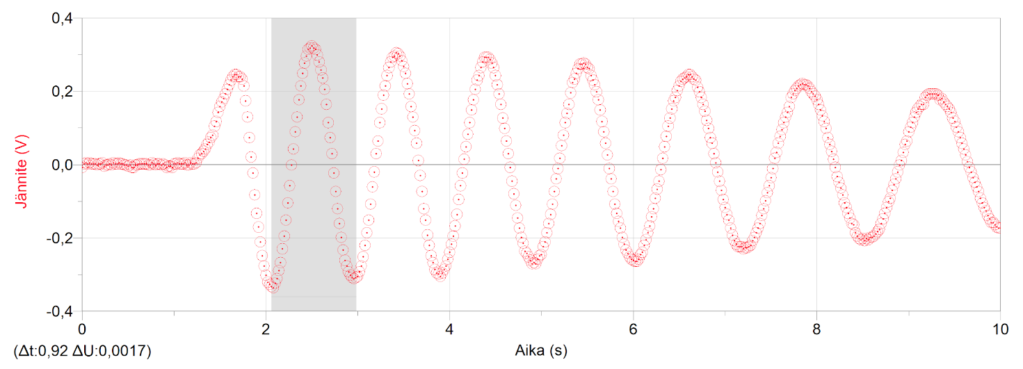
Kierrosten lukumäärä N on 12 000.
Kuvan perusteella käämin poikkileikkaus on ympyrä, jonka sisähalkaisija on 4,5 cm. Tämä on halkaisijan pienin arvo. Halkaisijan arvoksi hyväksytään myös mitattu ulkohalkaisija 7,0 cm. Tämä on halkaisijan suurin arvo.
$$B=\frac{ê}{2πfNA}=\frac{0,3237 V}{2π⋅1,111 Hz⋅12 000⋅π⋅{(0,0225 m)}^{2}}≈2,4 mT$$
Pisteytys: Kaava 2 p. Lähtöarvot perusteluineen 4 p., tulos 2 p. Pinta-alalle riittää mielekäs arvio, jonka rajat tulevat sisä- ja ulkohalkaisijan suuruuksista. Ulkohalkaisijan suuruutta käyttäen magneettivuon tiheys on 3,1 mT.

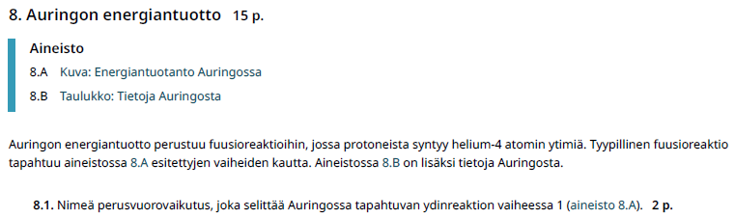
Kyseessä on heikko vuorovaikutus.
(2 p.)
$${}_{\text{2}}^{\text{3}}{\text{He}}\text{+}{}_{\text{2}}^{\text{3}}{\text{He}}\text{→}{}_{\text{2}}^{\text{4}}{\text{He}}\text{+}{}_{\text{1}}^{\text{1}}{\text{H}}\text{+}{}_{\text{1}}^{\text{1}}{\text{H}}$$
(3 p.)
Reaktiossa vapautuva energia tulee massan muutoksesta.
$$Q=Δmc^{2}$$
$$Q=\left(2⋅m_{He-3}-m_{He-4}-2⋅m_{H}\right)c^{2}$$
(2 p.)
$$m_{He-3}=3,0160293 u$$
$$m_{He-4}=4,0026033 u$$
$$m_{H}=1,0078250 u$$
$$c^{2}=931,494102 MeV/u$$
$$Δm=0,0138053 u$$
$$Q=12,8595555 MeV≈12,8596 MeV$$
(2 p.)
Energian ja tehon välinen yhteys
$$E=P⋅t$$
Auringon energiantuotto syntyy massan muutoksesta energiaksi.
$$E=Δmc^{2}$$
$$Δmc^{2}=Pt$$
$$Δm=\frac{Pt}{c^{2}}$$

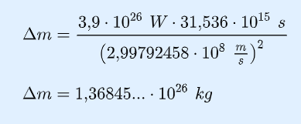

(2 p.)
Auringon massan prosentuaalinen muutos
$$η=\frac{Δm}{M}⋅100 \%$$
$$η=\frac{Pt}{Mc^{2}}⋅100 \%$$
(2 p.)
$$P=3,9⋅{10}^{26} W$$
$$t=60⋅60⋅24⋅365⋅{10}^{9} s$$
$$c=2,998⋅{10}^{8} m/s$$
$$M=1,989⋅{10}^{30} kg$$
$$η=0,00687976 \%≈0,0069 \%$$
(2 p.)

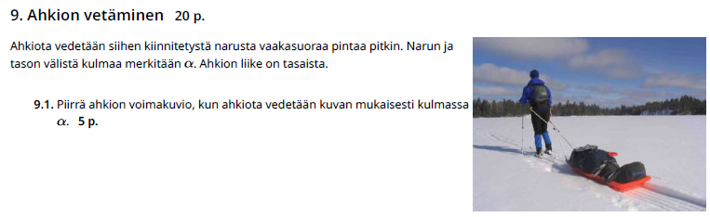
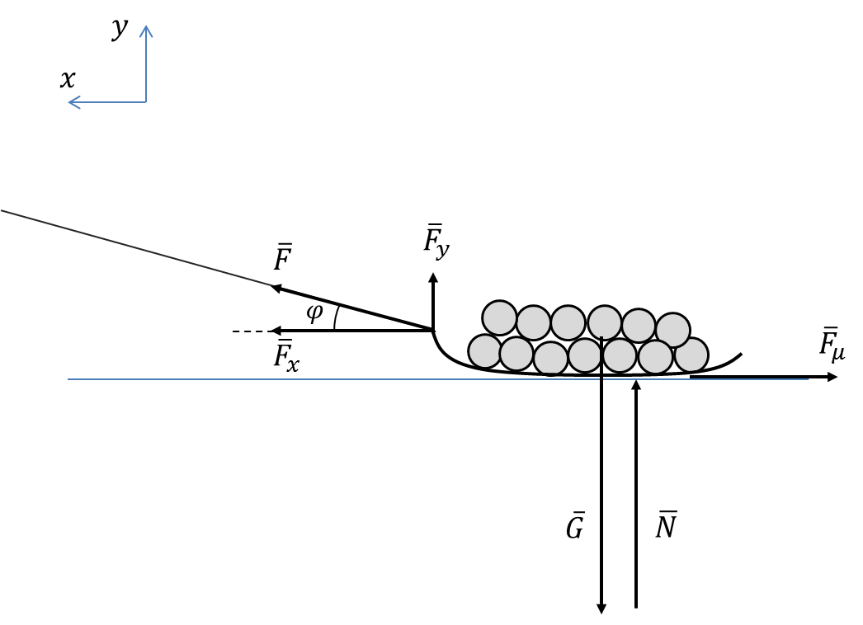
$G=$paino
$N=$tukivoima
$F_{μ}=$liikekitka
$F=$köyden ahkioon vaikuttava voima
Hei! Tässä menettää tai ansaitsee taas helposti pisteitä jos ei muista nimetä voimia!
Köyden vetovoimaa ei hyväksytä! vrt. auton moottorin voima (siinä on kitka)
Pisteytys: Tunnistettu oikeat voimat ja voimat nimetty 2 p., voimien suuruudet ja suunnat oikein 3 p. Köyden ahkioon vaikuttava voima on köyden suuntainen, kitka on yhtä suuri kuin ahkion vaakasuuntainen osa. Paino on suurempi kuin tukivoima.
Laatikko liikkuu tasaisella nopeudella, joten voimien summa on nolla Newtonin 2. lain mukaan.
$$∑\overline{F}=m\overline{a}$$
Skalaarimuotoiset liikeyhtälöt akseleiden suunnissa ovat.
$$x:$$
$$F_{x}-F_{μ}=0$$
$$Fcos φ =F_{μ}$$
$$y:$$
$$N+F_{y}-G=0$$
$$N+Fsin φ -mg=0$$
3 p.
Kitkan määritelmän mukaan
$$F_{μ}=μN$$
$$N=\frac{F_{μ}}{μ}=\frac{Fcos φ }{μ}$$
$$\frac{Fcos φ }{μ}+Fsin φ =mg$$
2 p.
$$F\left(\frac{cos φ }{μ}+sin φ \right)=mg$$
$$F=\frac{mg}{\frac{cos φ }{μ}+sin φ }$$
2 p.
Piirretään kuvaaja F($φ$), jonka lauseke ilman yksiköitä on
$$F(φ)=\frac{15⋅9,81}{\frac{cosφ }{0,14}+sin φ}$$
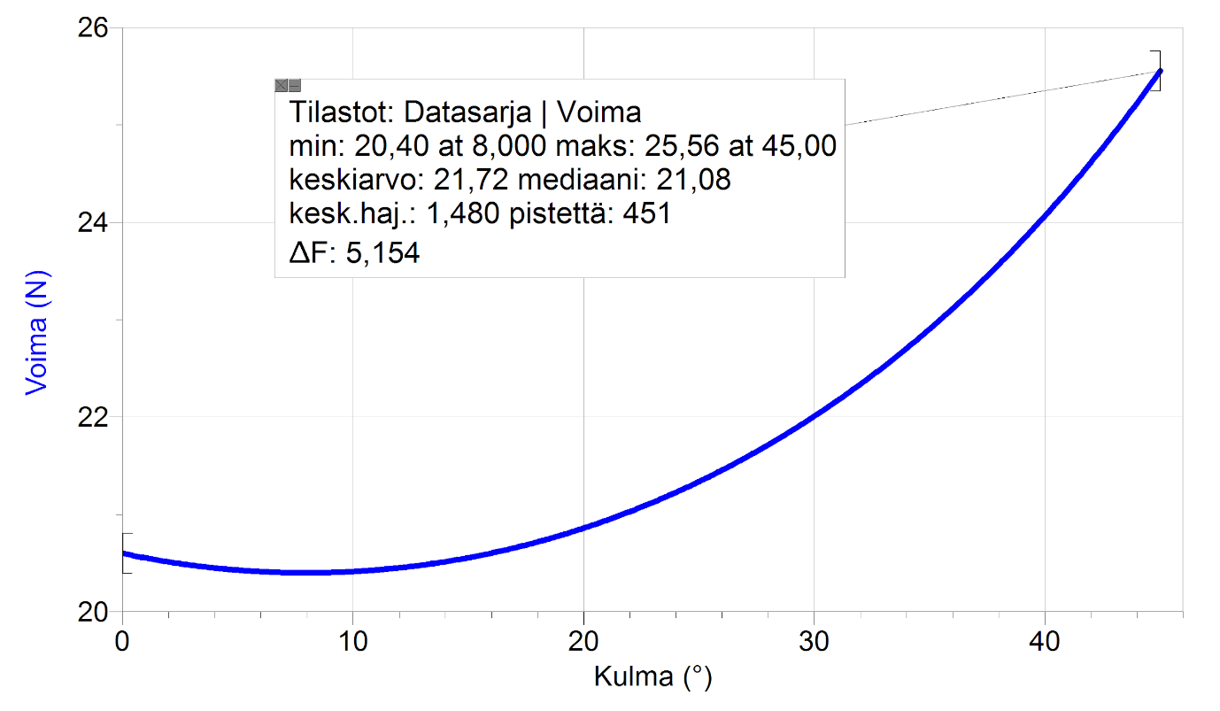
Pienin voiman arvo on 20 N ja se saavutetaan kulman ollessa 8 astetta.
Pisteytys: kuvaaja piirretty 2 p., kuvaajasta määritetty jollain tavalla perustellen voiman pienin arvo ja sitä vastaava kulma 2 p.
Tässä geogebralla tehtynä (eräältä teistä):

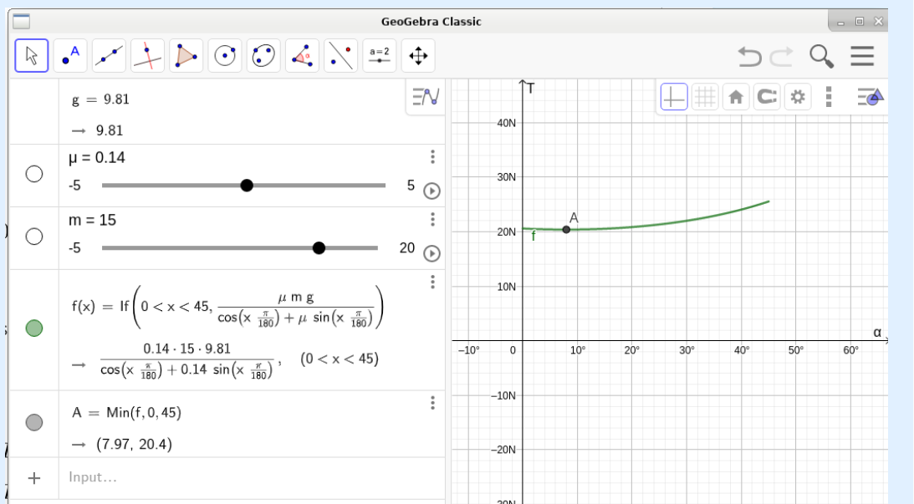
tässä siteen loggerilla tehtynä eräältä teistä
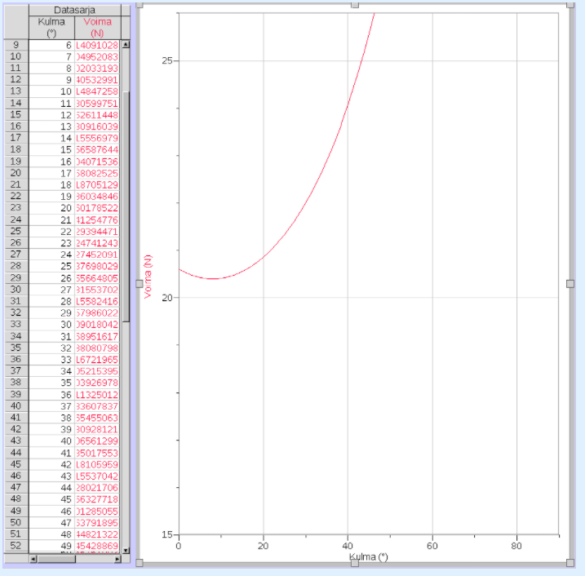

Voiman lausekkeen mukaan voiman arvo on suoraan verrannollinen massaan.
$$F\left(φ\right)=\frac{mg}{\frac{cos φ }{μ}+sin φ }=mg⋅\frac{1}{\frac{cos φ }{μ}+sin φ }$$
Funktio saa pienimmän arvonsa derivaatan nollakohdassa, joka ei kuitenkaan riipu massasta vaan ainoastaan lausekkeesta
$$\frac{1}{\frac{cos φ }{μ}+sin φ }$$
Kulman suuruus ei siis riipu massasta.
Toteamus, että ei riipu massasta 1 p. Perustelu 3 p.

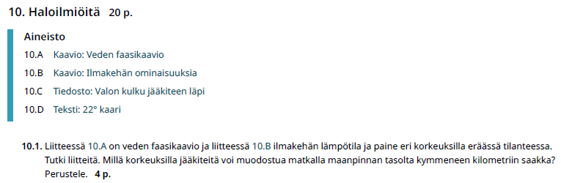10 kilometriin noustaessa paine laskee noin 27 kPa:iin. Faasikaavion mukaan jäätymispiste pysyy suunnilleen vakiona tällä painealueella. (2 p.)
Näin ollen kiteitä voi muodostua lämpötilan laskettua alle jäätymispisteen. (1 p.)
Kuvaajan mukaan tämä tapahtuu noin 2,5 km korkeudella. (1 p.)

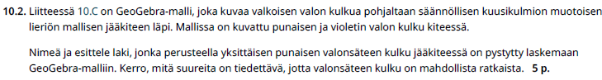
Kyseessä on taittumislaki / Snellin laki (1 p.)
$\frac{\sin{α_{1}}}{\sin{α_{2}}}=\frac{n_{2}}{n_{1}}$ (1 p.)

Kulmat ovat pinnan normaalin ja valonsäteen välisiä. (1 p.)
$n_{1}$ ja $n_{2}$ ovat ilman ja jääkiteen taitekertoimet. Ne on tiedettävä, jotta valonsäteen kulku kiteessä voidaan ratkaista. (2 p.)

Kyseessä on dispersio. (1 p.) Opettajan huomautus: Mikäli et muista ilmiötä , niin selittämään ilmiön syy.
Auringosta tulee valkoista valoa ja se koostuu kaikista aallonpituuksista. (1 p.)
Punaisella ja violetilla valolla on eri aallonpituudet. (1 p.)
Taitekerroin tai valon nopeus riippuu hieman aallonpituuden suuruudesta. Tämän johdosta eri värit taittuvat hieman eri suuntiin. (2 p.)

Auringosta tuleva valo muuttaa suuntaansa taittuessaan kiteissä kohdan 10.2. mukaisesti. (1 p.)
Mallin mukaan valon suunta muuttuu aina vähintään noin 22°. Siksi kiteistä tulevien suuntaansa muuttaneet säteet tulevat aina vähintään 22° kulmasta aurinkoon nähden. (3 p.)
Mallin mukaan punainen valo muuttaa suuntaansa vähiten. Siksi renkaan sisäreuna on punertava. (2 p.)

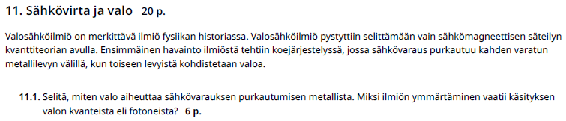Valosähköilmiössä
- valo on sähkömagneettista säteilyä, joka koostuu fotoneista
- fotoni absorboituu metalliin luovuttaen energiansa sen elektronille
- fotonin energia muuttuu irrotustyöksi ja elektronin liike-energiaksi
- fotonin energia on suoraan verrannollinen säteilyn taajuuteen
1 p./kohta

Yksittäisen fotonin energian tulee olla riittävän suuri, jotta se pystyy irrottamaan elektronin. Aineelle ominaista rajataajuutta matalampitaajuuksinen säteily ei irrota elektroneja.
2 p.
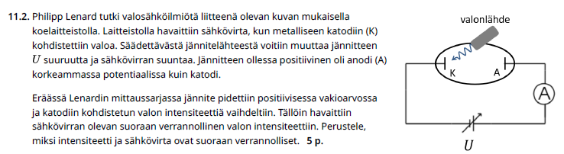
Sähkövirran ($I$) määritelmän mukaan
$$I=\frac{∆Q}{∆t}=\frac{N⋅e}{∆t}$$
Sähkövirran suuruus riippuu aikayksikössä $Δt$ irronneiden elektronien lukumäärästä $N$, kun $e$ on yhden elektronin varaus.
(2 p.)
Irtoavien elektronien lukumäärä taas on sama kuin absorboituvien fotonien lukumäärä, joka on suoraan verrannollinen absorboituvaan energiaan ja edelleen säteilyn intensiteettiin $I_{s}$.
$$N=\frac{E_{koko}}{E_{fotoni}}=\frac{P⋅∆t}{E_{fotoni}}=\frac{I_{s}⋅A⋅∆t}{E_{fotoni}}$$
(Hyvin perusteltu sanallinen selitys riittää, eikä kaavojen avulla perusteltua vastausta vaadita.)

(3 p.)
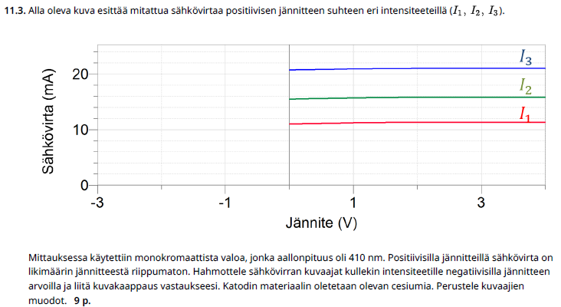
Negatiivisella jännitteen arvolla sähkövirta pienenee jännitteen (itseisarvon) kasvaessa. Elektronien liike-energiat vaihtelevat ja vain suurienergiaisimmat fotonit pääsevät anodille.
Cesiumin irrotustyö on 1,94 eV. Valosähköilmiössä fotonin energia muuttuu irrotustyöksi ja elektronien liike-energiaksi.
$$hc/λ={W_{0}+E}_{k}$$
Elektronien suurin liike-energia on siis
$$E_{k}=\frac{hc}{λ}-W_{0}=\frac{4,136⋅{10}^{-15}\text{eVs}⋅2,998⋅{10}^{8}\frac{\text{m}}{\text{s}}}{410⋅{10}^{-9} \text{m}}-1,94 \text{eV}≈1,084 eV$$
Sähkövirta lakkaa, jos sähkökentän tekemä työ on suurimman liike-energian suuruinen.
$$eU=E_{k}$$
Tällöin pysäytysjännite on
$$U=E_{k}/e=1,08 V$$

Yksittäisen fotonin energia ei riipu intensiteetistä vaan pysäytysjännite on kaikilla intensiteeteillä sama.
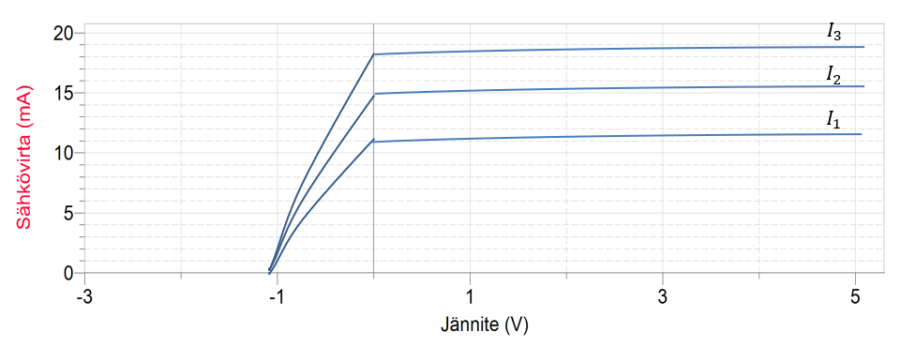
Pisteytys: Laskevat kuvaajat (tarkalla muodolla ei merkitystä) 1 p. Samaan pisteeseen päätyvät kuvaajat 1 p. Perustelut käyrien laskevuudelle ja pysäytysjännitteen olemassaololle 4 p. Pysäytysjännitteen laskeminen 3 p.

